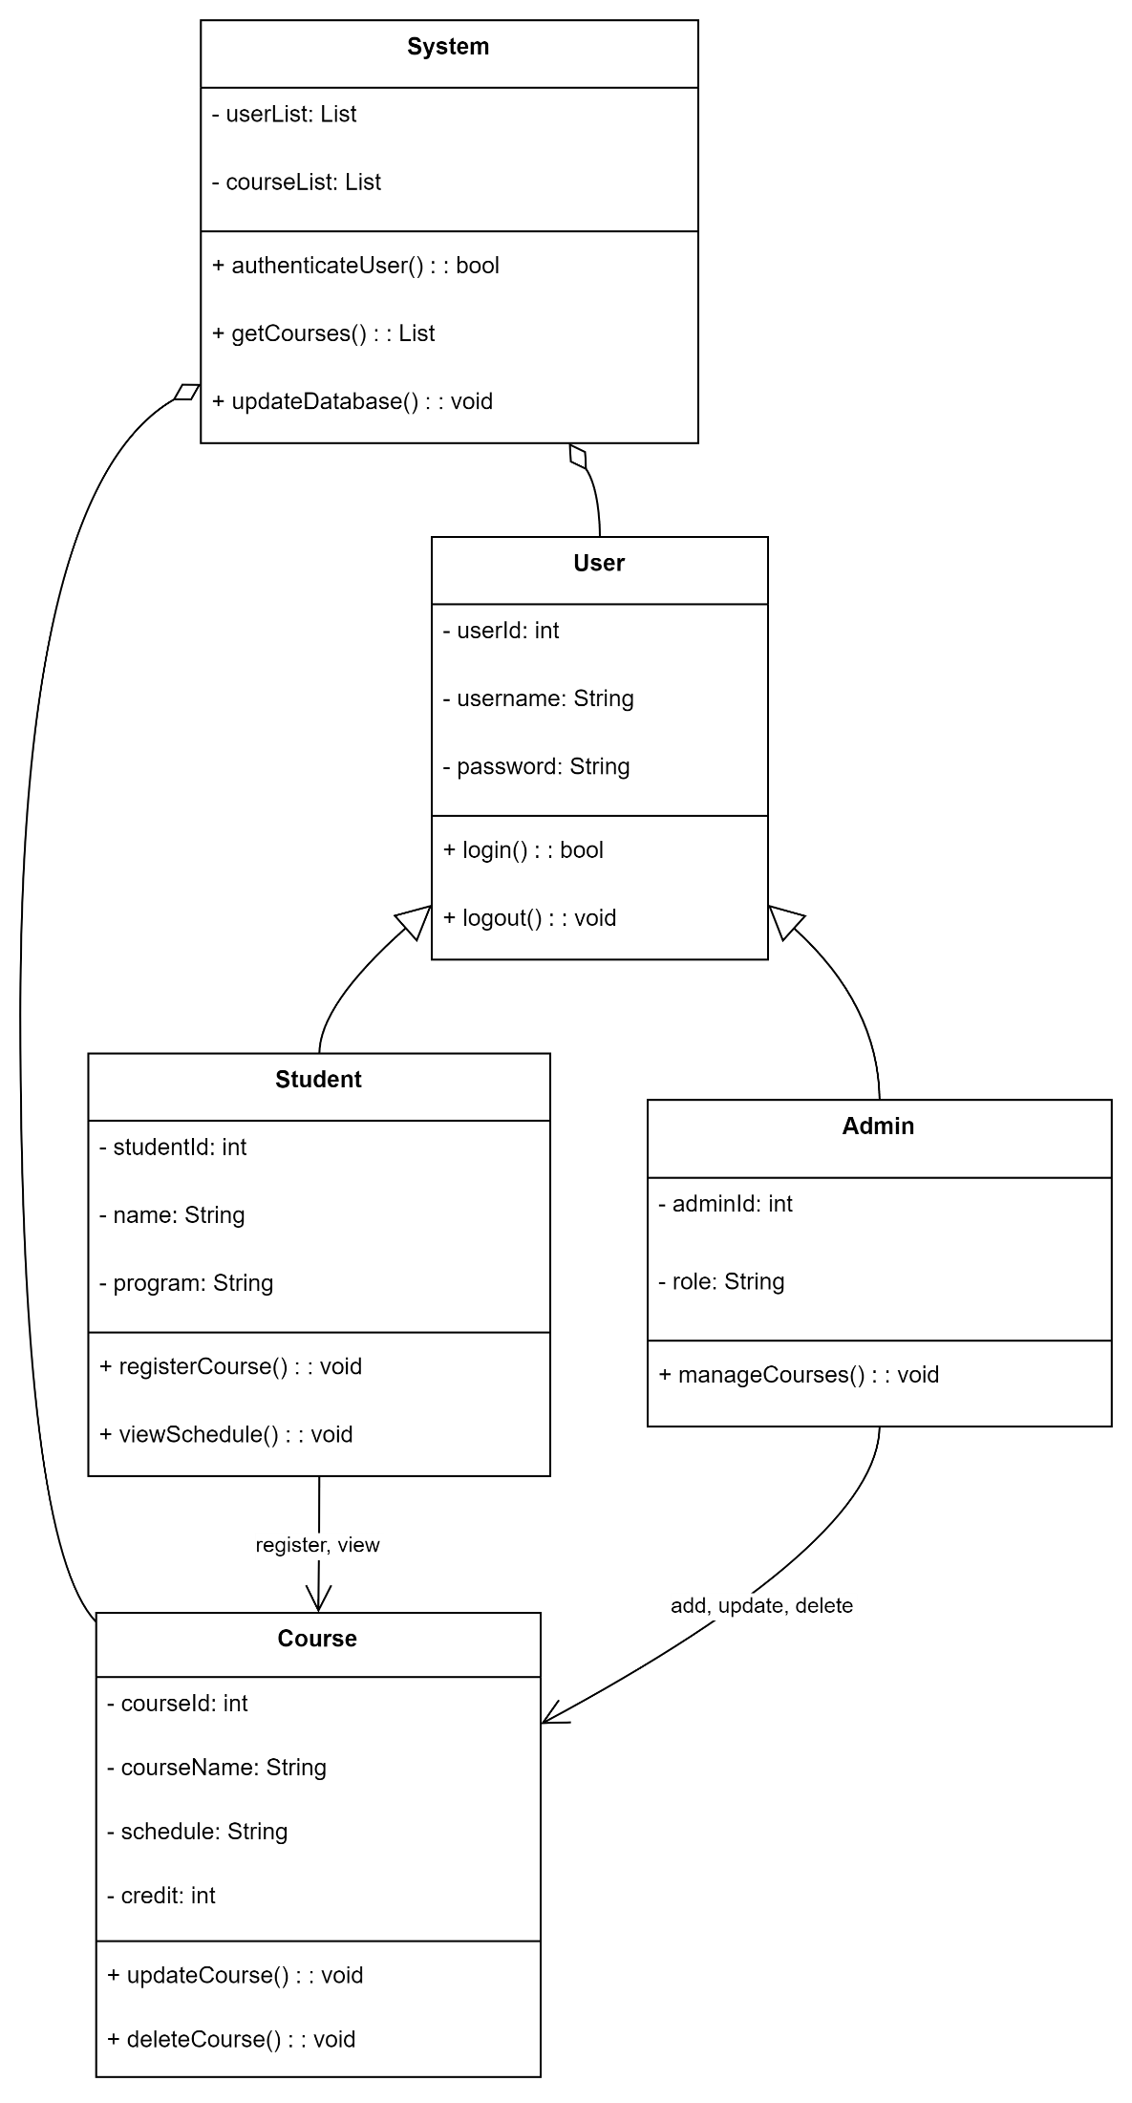

**1. คลาสหลักในระบบ**

1. **User (คลาสหลัก)**
   * มีคุณสมบัติทั่วไปสำหรับทุกผู้ใช้งาน เช่น userId, username, และ password
   * มีเมธอดสำหรับ login() และ logout()
2. **Student (นักศึกษา)**
   * สืบทอดจากคลาส User
   * คุณสมบัติเฉพาะ เช่น studentId, name, และ program
   * ฟังก์ชันเฉพาะ เช่น registerCourse() (ลงทะเบียนเรียน) และ viewSchedule() (ดูตารางเรียน)
3. **Admin (ผู้ดูแลระบบ)**
   * สืบทอดจากคลาส User
   * คุณสมบัติเฉพาะ เช่น adminId และ role
   * ฟังก์ชัน manageCourses() สำหรับเพิ่ม, แก้ไข, หรือลบรายวิชา
4. **Course (รายวิชา)**
   * แทนข้อมูลของรายวิชา เช่น courseId, courseName, schedule, และ credit
   * ฟังก์ชัน เช่น updateCourse() และ deleteCourse()
5. **System (ระบบ)**
   * ทำหน้าที่หลักในการจัดการผู้ใช้ (User) และรายวิชา (Course)
   * ฟังก์ชัน เช่น authenticateUser() (ตรวจสอบผู้ใช้), getCourses() (ดึงข้อมูลรายวิชา), และ updateDatabase() (อัปเดตฐานข้อมูล)

**2. ความสัมพันธ์**

* **Inheritance (การสืบทอด):**
  + Student และ Admin สืบทอดจาก User
* **Aggregation (การรวม):**
  + System เก็บ User และ Course ไว้ในรูปแบบ List
* **Interaction:**
  + นักศึกษา (Student) ใช้ฟังก์ชัน registerCourse() และ viewSchedule() ที่เกี่ยวข้องกับรายวิชา (Course)
  + ผู้ดูแลระบบ (Admin) ใช้ฟังก์ชัน manageCourses() เพื่อเพิ่ม, แก้ไข, และลบรายวิชา